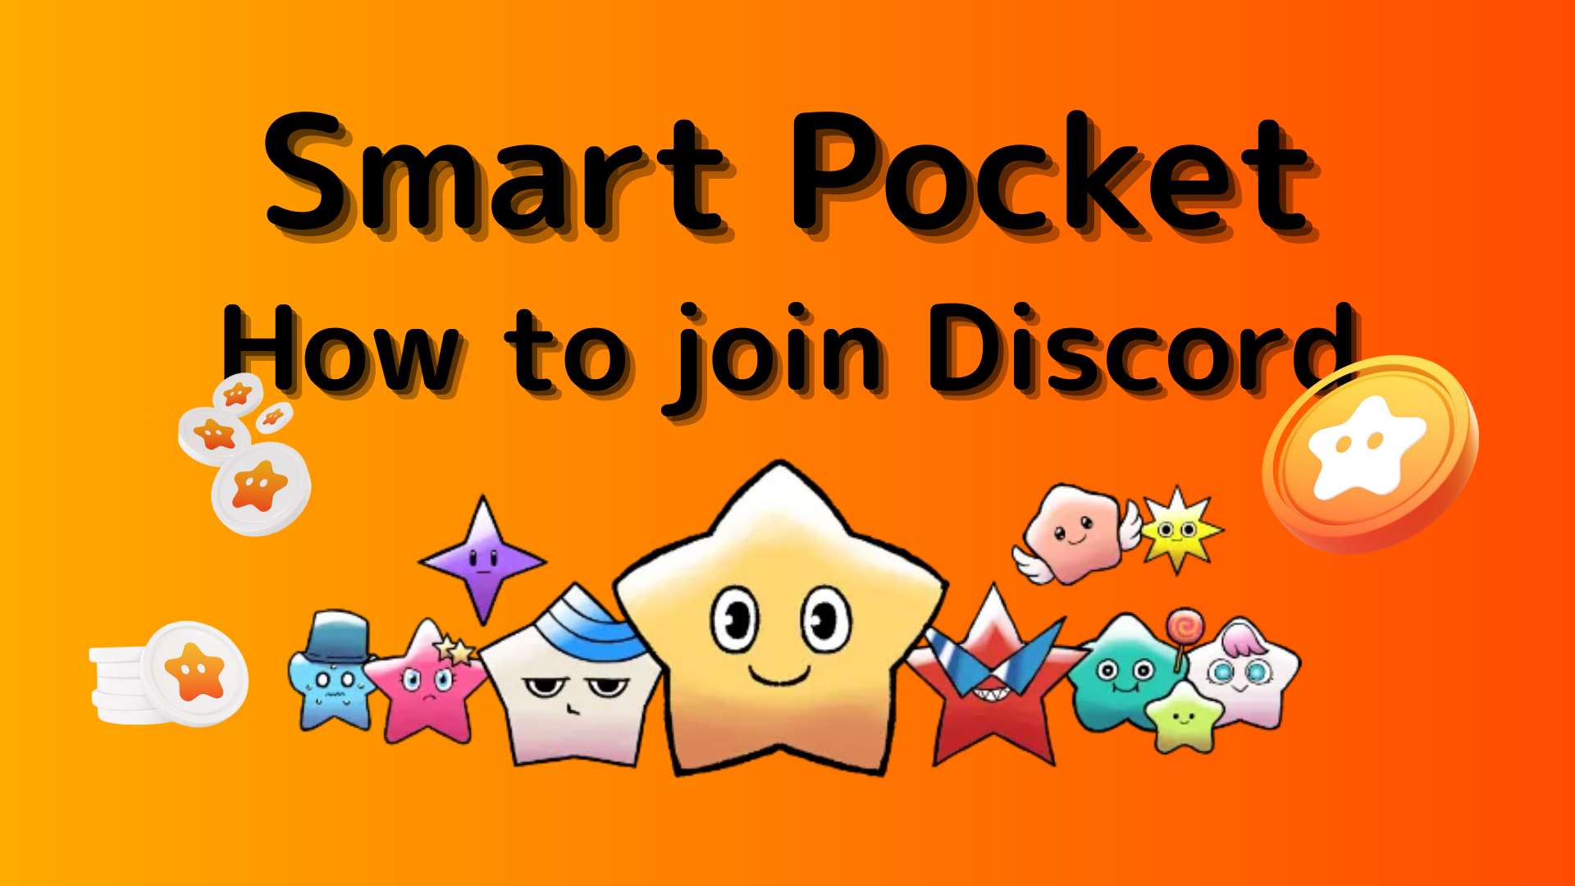
Comment participer à la communauté Smart Pocket (comment participer au serveur Discord)
Dans ce magazine Smart Poke, nous présenterons "Comment participer à la communauté Smart Pocket"!
Nous utilisons un outil de communication appelé "Discord" pour communiquer avec les utilisateurs.
De plus, Smart Pocket Discord a des événements réguliers, et vous pouvez recevoir des prix luxueux si vous gagnez un championnat brillant.
Maintenant, je vais expliquer la procédure ci-dessous pour participer à la communauté.
Comment participer à la communauté
■ Méthode de participation à la discorde
Il existe deux modèles sur la façon de participer à la discorde.
Modèle 1: Collez le lien d'invitation et participez
Modèle 2: Participez à partir du compte officiel
Modèle 1: Procédure de participation à la discorde (pâte de liaison d'invitation)
1. Ouvrez l'application Discord
2. Procédez pour créer un serveur avec le bouton "+" en haut à gauche de l'écran
3. Appuyez sur "Participer au serveur" en bas de l'écran
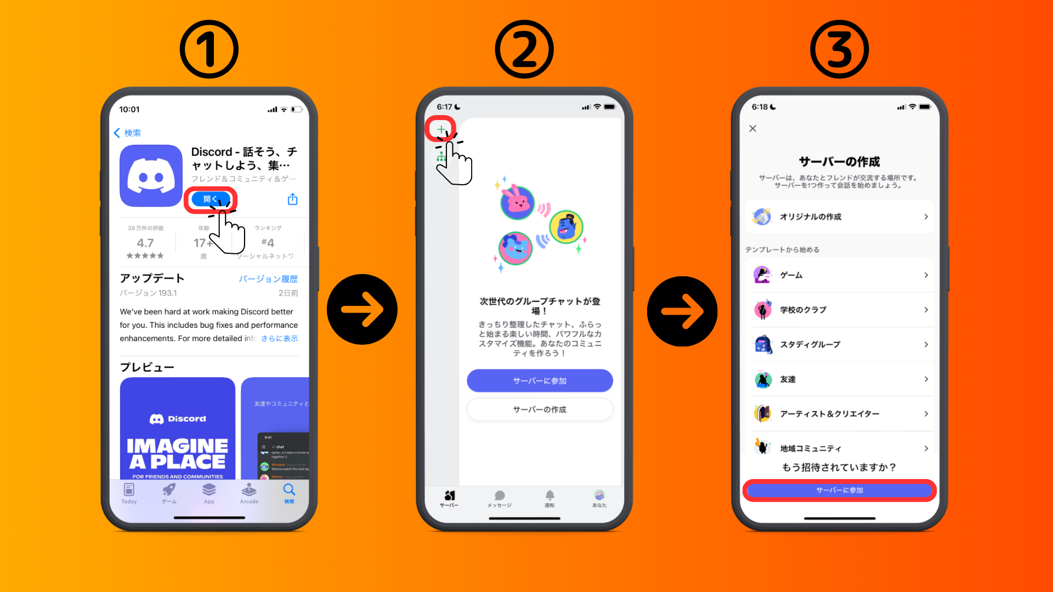
4. Collez l'URL du serveur communautaire vers le lien d'invitation
Veuillez copier et coller l'URL du serveur de poche intelligent
https://discord.com/invite/smartpocket
5. Appuyez sur "Invitation"
6. Inscription complète sur le serveur
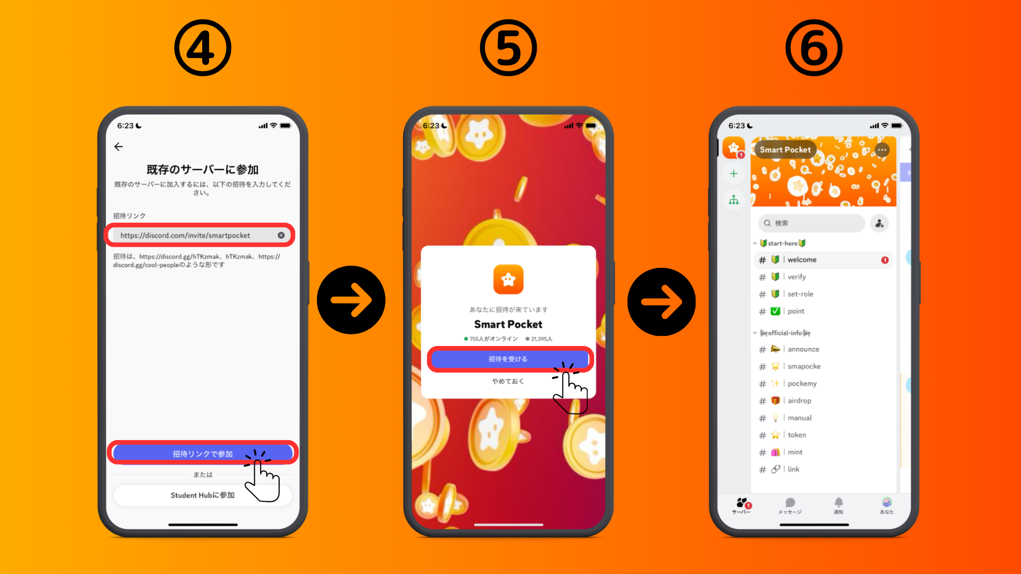
Modèle 2: Procédure de participation à la discorde (du compte officiel X)
Compte officiel de Smart Pocket: https: //twitter.com/smapocket
1. Appuyez sur le lien Discord du compte officiel X
2. Appuyez sur "Invitation"
3. Compléter l'inscription sur le serveur
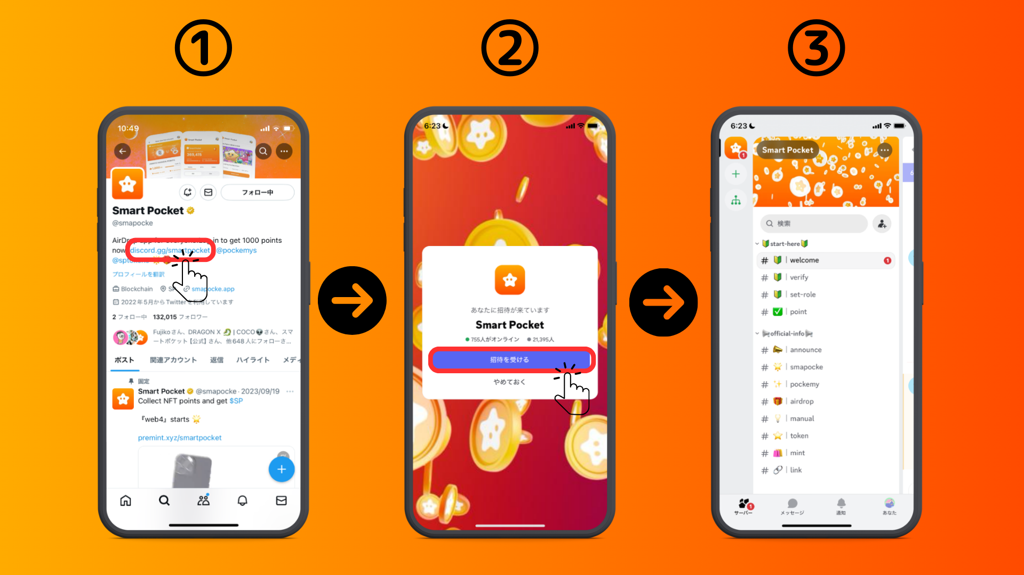
■ À propos des paramètres initiaux (authentification, paramètres de roulement)
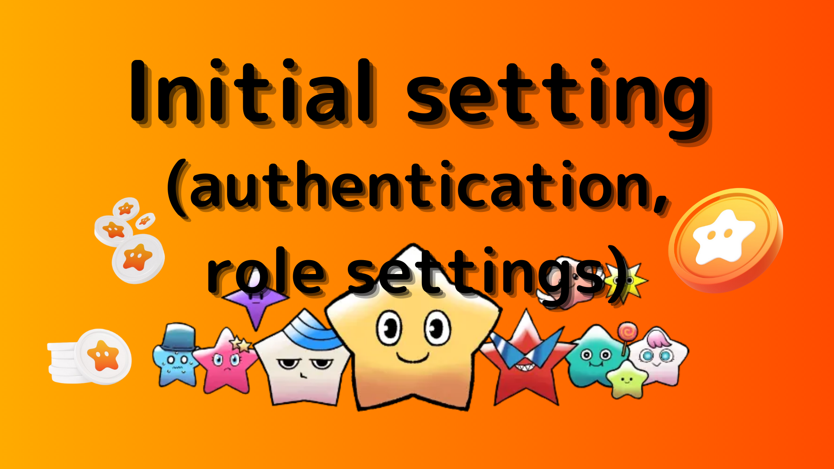
1. Appuyez sur "# 🔰 | Vérifier"
2. Faites défiler vers le bas de l'écran
3. Cliquez sur les emoji (requis pour accéder à chaque canal)
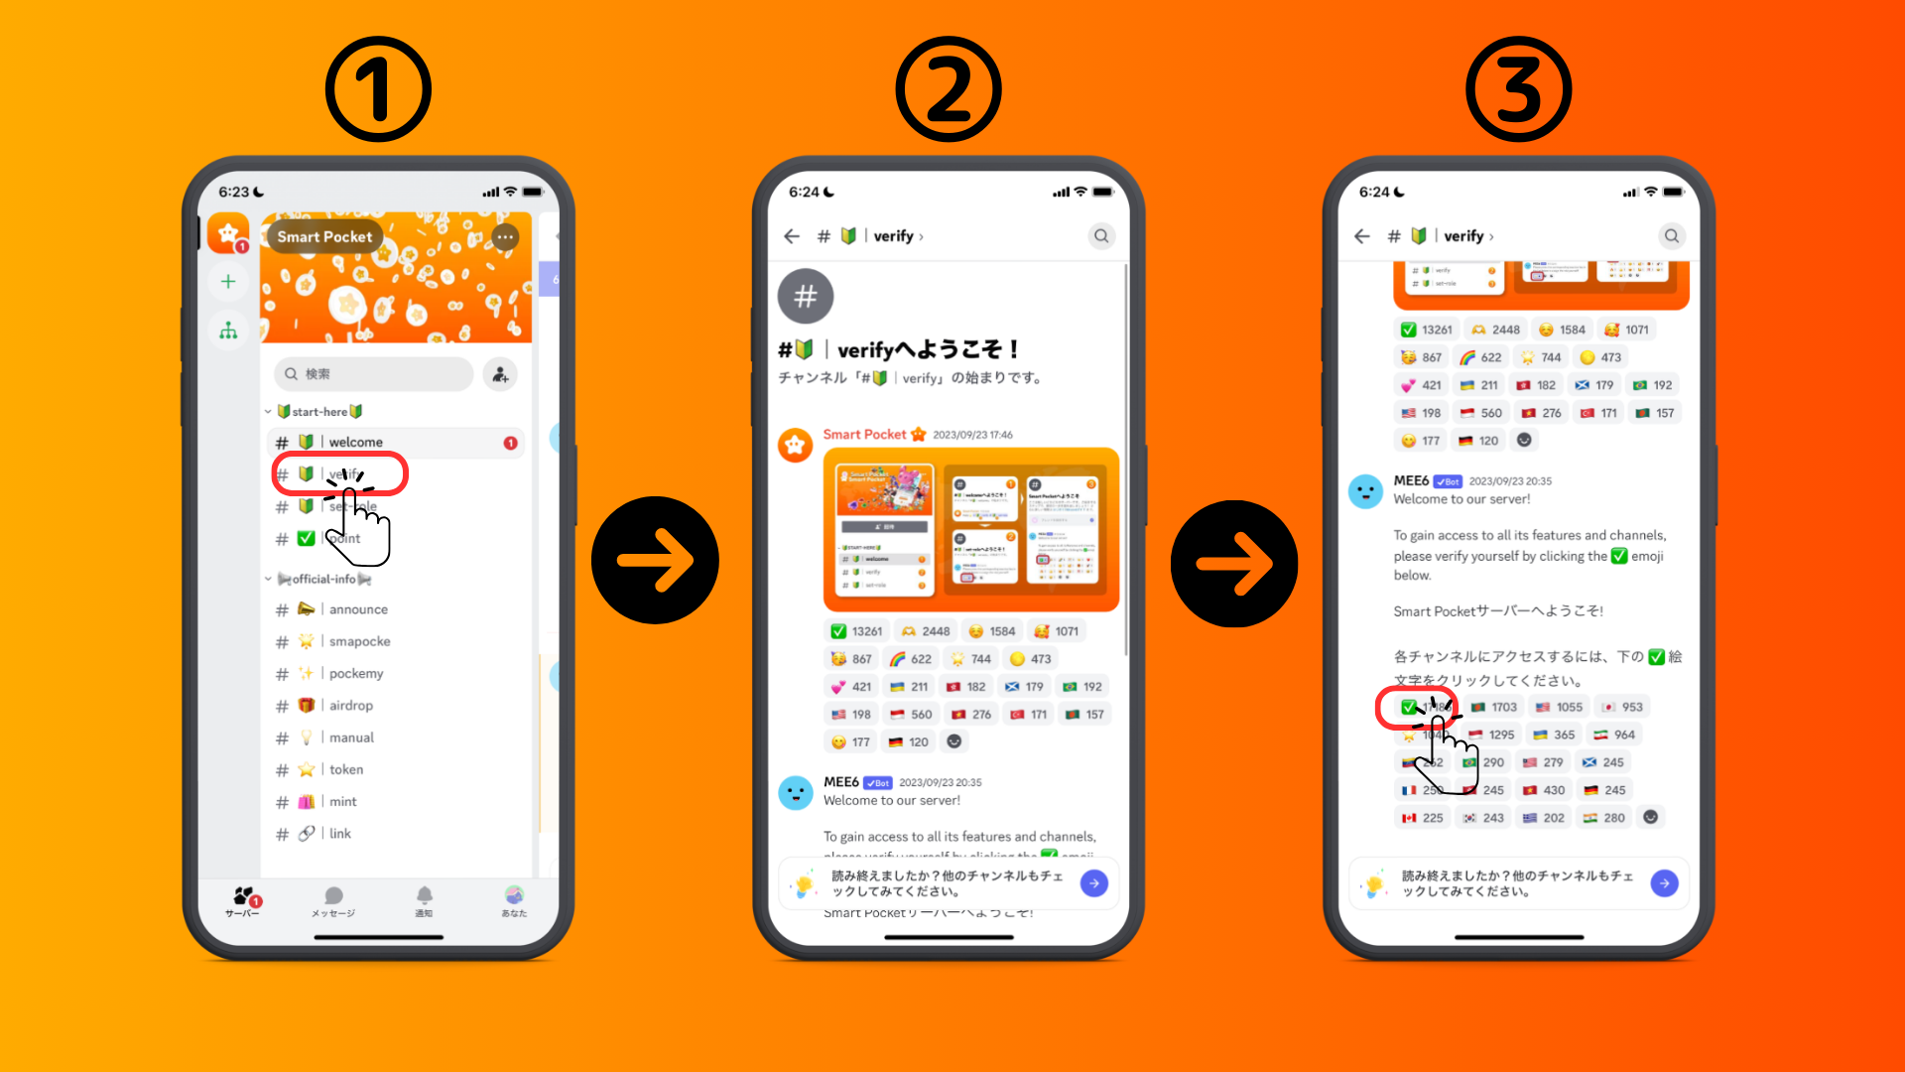
4. Appuyez sur "←" en haut à gauche de l'écran et retournez
5. Appuyez sur "# 🔰 | set-role"
6. Cliquez sur les emoji "🌟 🌟 🌟" (Roll de famille SP)
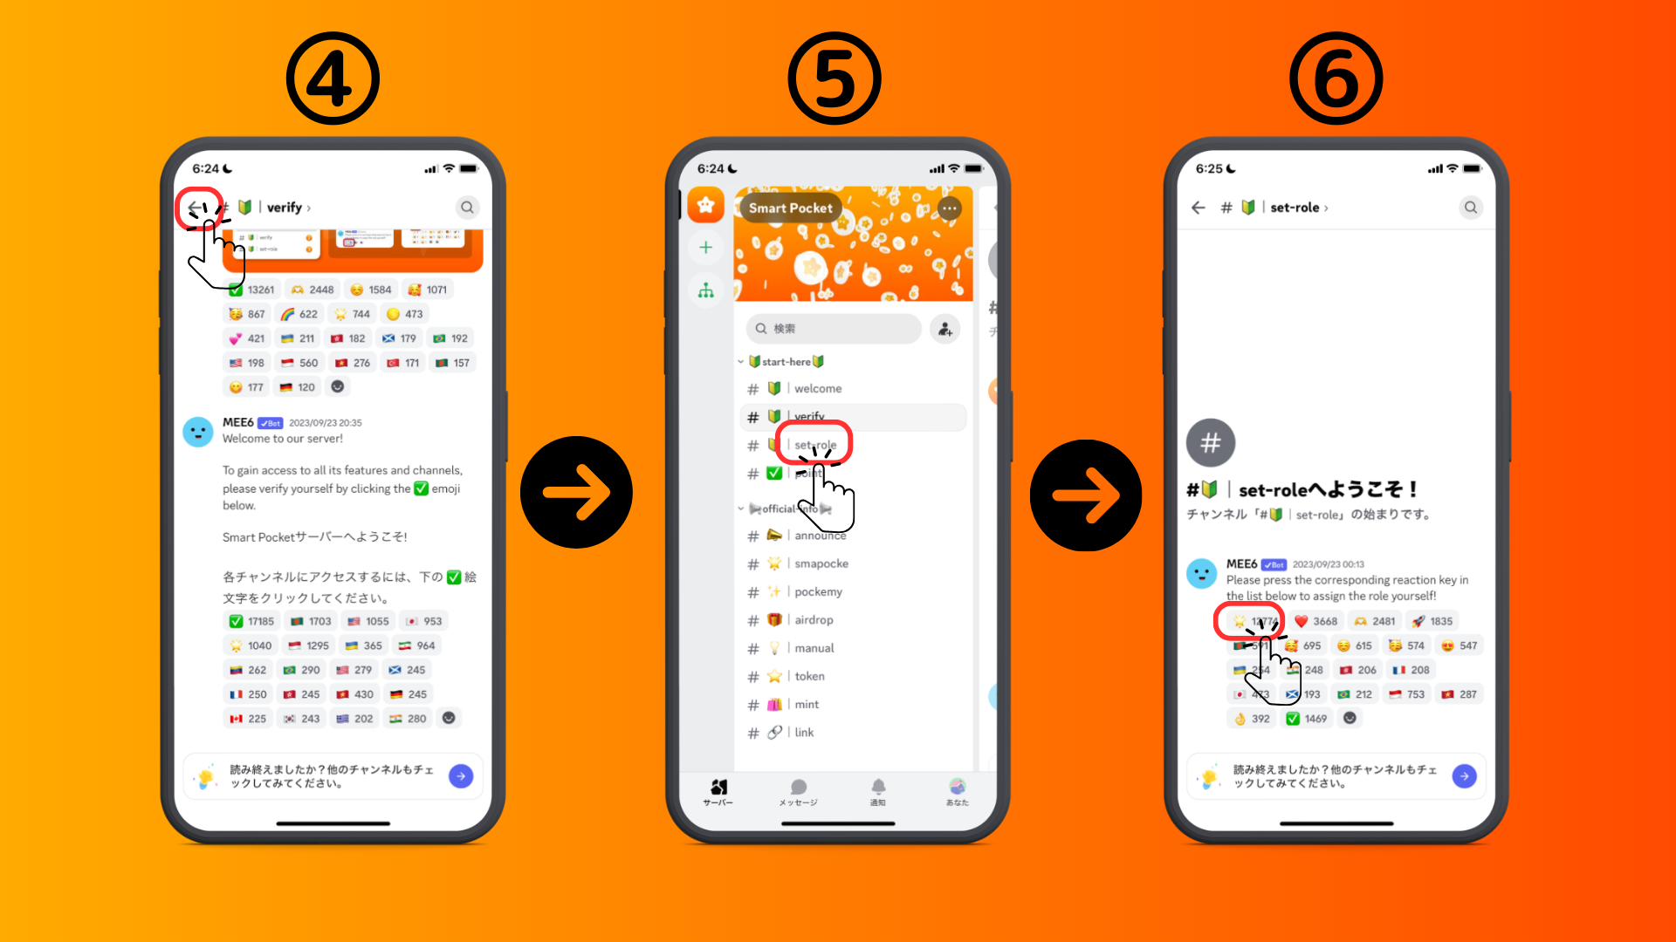
■ Envoyez un message
1. Appuyez sur votre canal de langue
2. Appuyez sur l'icône des emoji
3. Appuyez sur le tampon
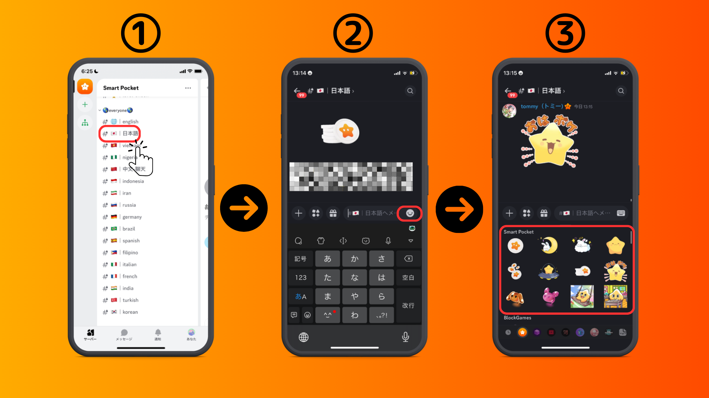
résumé
Avez-vous rejoint la communauté?Si vous avez des timbres ou des questions sur chaque canal de langue, n'hésitez pas à le faire.Les membres répondront, alors rejoignez-nous de plus en plus!!
Si la famille SP se rassemble, vous serez sûrement accompli. Le mot de passe est SP🌟
Nous continuerons à fournir de nouvelles informations aux utilisateurs dès le magazine Smapke.
Si vous êtes intéressé par votre poche intelligente, veuillez suivre le compte X officiel avec "Smapke Magazine".
Compte officiel X: https: //twitter.com/smapocket
Discord officiel: https: //discord.com/invite/smartpocket
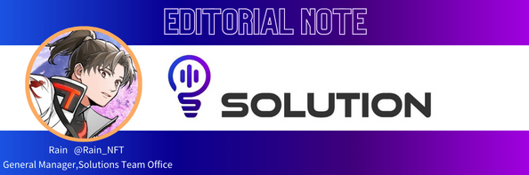
Réalisateur Commentaires
La communauté Smart Pocket est une grande communauté mondiale qui a des participants de plus de 150 pays et fournit actuellement un soutien dans 17 langues!
SmartPocket est une application qui vous permet de gagner des points dans le monde, mais c'est parce que la communauté de poche intelligente fonctionne, afin que les gens du monde entier puissent en profiter avec la tranquillité d'esprit, donc l'existence de la communauté est excellente pour les projets.
De plus, l'application SmartPocket contient plus de 700 projets de collaboration NFT, et à partir de cette conception, vous ressentirez un message fort que vous ne rivalierez pas avec d'autres projets NFT, mais pour animer le marché NFT ensemble.Et je pense que les avantages de la croissance du marché seront retournés à la communauté, ce qui est une chose très significative et utile pour participer au titulaire du NFT, c'est-à-dire à la communauté!
Par tous les moyens, participons à la communauté de poche intelligente et commençons la révolution NFT ensemble!

